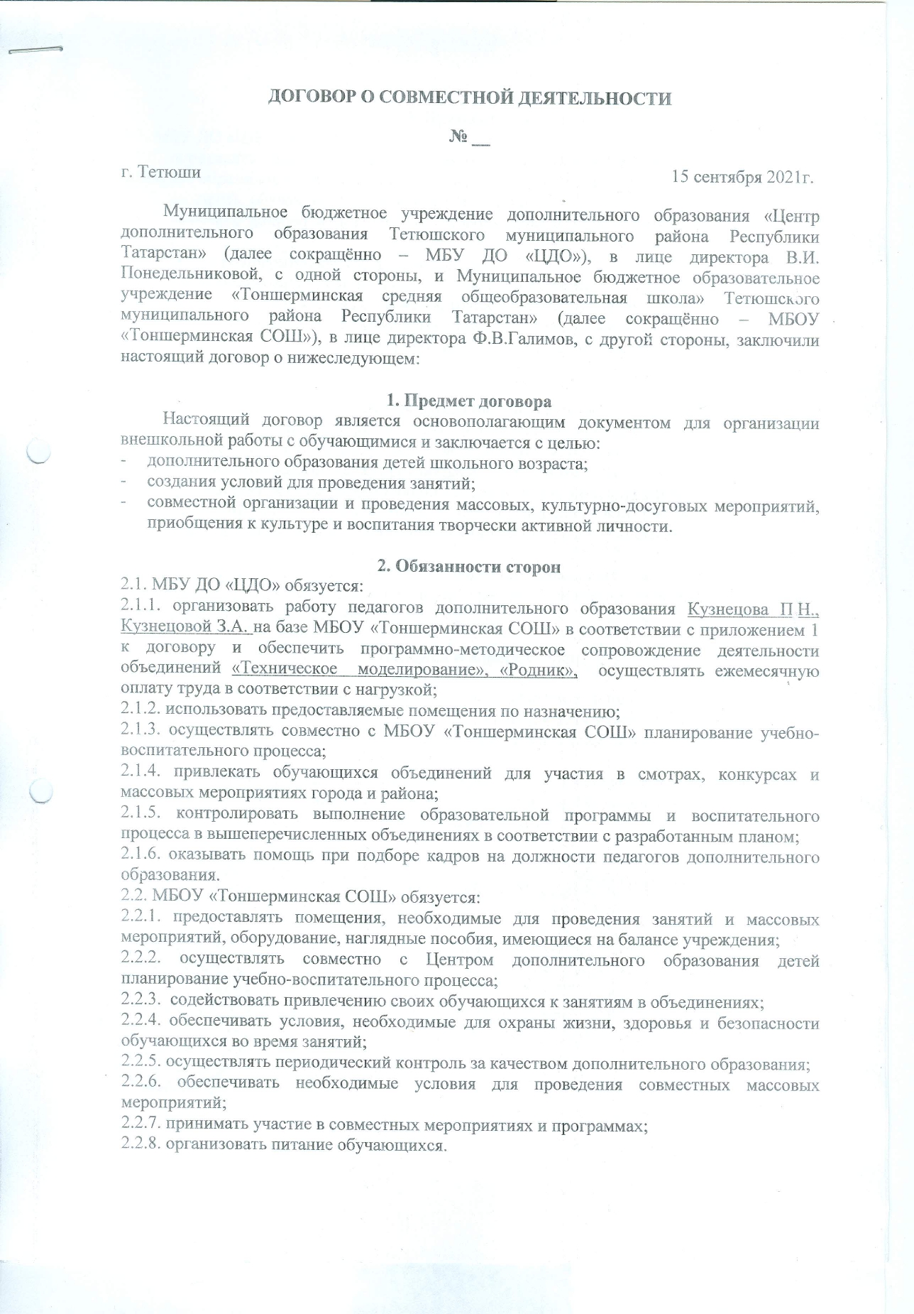
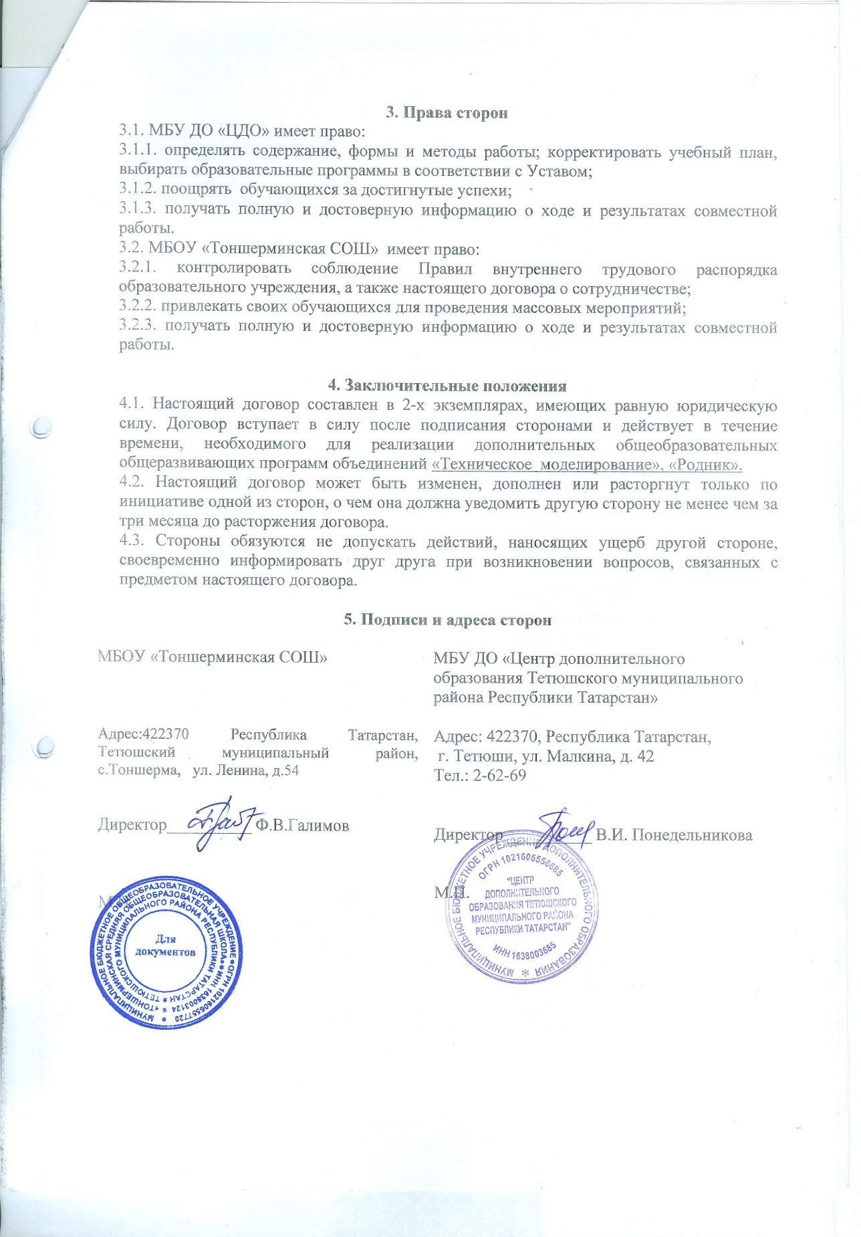
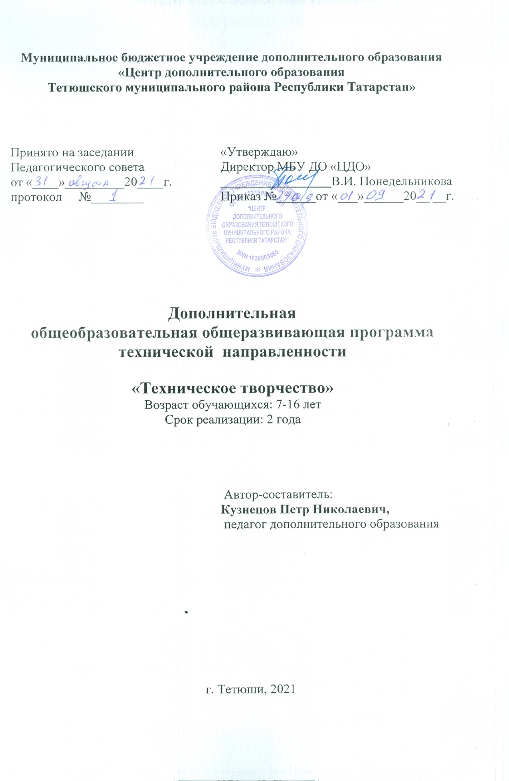
1. Комплекс основных характеристик дополнительной общеобразовательной общеразвивающей программы:
1.1.Пояснительная записка.
Общеобразовательная дополнительная программа «Художественная обработка древесины» - технической направленности рассчитана на 1 год, которая носит индивидуальный и групповой характер обучения.
По виду – прикладная;
По типу – модифицированная;
По уровню освоения – углубленный уровень.
Направленность программы
В программе отражается специфика стороны, которая присуща предметам практической деятельности, как мощному средству назначения и развития, учитывающая все требования к декоративно – прикладному образованию, которые до сих пор не используются в системе школьного и дополнительного образования.
Актуальность - данной программы заключается в соединении умственного и физического творческого труда, которое является одной из основ здорового и долговременного образа жизни человека. Программа содержит установку на познание многообразия живых существ на земле, свойства и строение дерева – самого распространенного природного материала, на раскрытие потребностей детей творить и осознавать свои возможности.
Адресат программы: программа составлена для обучающихся 5-7 классы.
Объем программы: программа рассчитана на 144 часов. Ее реализация рассчитана на период сентябрь-май по 4 часа в неделю.
Формы обучения и виды занятий по программе: форма обучения – очная. Виды занятия: занятия-практикум, беседы, объяснения, практические работы, выставки, творческие отчеты.

Режим занятий: 2 раза в неделю по 2 часа очная групповая форма
1.2.Цель и задачи программы
Цель данной программы– сформировать устойчивую мотивацию к познанию окружающего мира природы с помощью обучения детей творческой, вдумчивой работе с деревом – одним из самых любимых, распространенных материалов для декоративно-прикладного творчества, а также обеспечение всестороннего развития личности подростка, удовлетворение потребности в практической деятельности, осуществляемых по законам красоты.
Образовательная программа модифицирована, так как внесены изменения в ранее существующую программу Министерства образования, 1983 года.
Разработана на основе программы Симоненко В.Д., Неменского Б.М.:
Программы для общеобразовательных школ и гимназий «Основы народного и декоративно- прикладного искусства 1-8 классы;
Технология для 5-9 классов.
Декоративно-прикладное творчество для дополнительных образовательных учреждений.
Внесены свои разделы с учетом интересов детей и с учетом их возраста. Программа расширена по своему творческому потенциалу, включает в себя разнообразные разделы в декоративно- прикладном творчестве.
Основные учебно – воспитательные задачи дополнительной образовательной программы «Художественная обработка древесины»
Обучающие
Формировать пространственное представление, художественно – образное восприятие действительности;
Научить познавать и использовать красоту и свойства древесины для создания художественных образов и предметов быта;
Освоить основы технологии и технику безопасности ручной обработки древесины;
Изучить технологию работы лобзиком;
Изучить технологию работы выжигателем;
Изучить технологию плетения из лозы;
Научить работать различными инструментами, приспособлениями;
Развивающие:
Развивать художественно – творческие способности учащихся;
Развить способности работы с инструментом, объемное видение предметов, развить руки, как важнейшее средство общения человека с окружающим миром;
Развивать фантазию, память, эмоционально – эстетическое отношение к предметам и явлениям действительности;
Воспитывающие:
Прививать любовь к народным традициям, к истории родного края;
Пробуждать интерес к русскому народному творчеству и к новым, современным направлениям народного творчества;
Развивать терпение, настойчивость, трудолюбие;
Сформировать навыки работы в творческом разновозрастном коллективе, где младшие учатся у старших, а старшие помогают младшим.

1.3.Содержание программы

Учебный план
№  п/п | Раздел | Количество часов |  |  |  | Формы  аттестации/  контроля
1 | Резьба по дереву | 58 | 14 | 44 | готовая работа, маршрутный лист, методическая разработка, портфолио, перечень готовых работ, , отзыв детей и родителей, свидетельство (сертификат) и др.

Содержание учебно-тематического плана.
Раздел I. Резьба по дереву
Тема 1 Вводное занятие. Тб на занятиях кружка.
Теория ( 2 часа) ТБ, электро и пожарная безопасность при производстве художественных изделий

Тема 2 Древесина и ее свойства. Измерительный инструмент резчика по дереву. Инструменты для резьбы, подготовка инструментов к работе.
Теория ( 2 часа) Основы материаловедения. Знакомство с учебно-тематическим планом по выполнению изделий из древесины. Рабочее место и гигиена труда. Древесина: основные свойства и пороки; характеристика пород; фанера, шпон, нетрадиционные и отделочные материалы и клеи.
Тема 3 Охрана труда, производственная санитария, электро и пожарная безопасность при производстве художественных изделий из дерева
Теория : ( 2 часа) Охрана труда, производственная санитария, электро и пожарная безопасность при производстве художественных изделий из дерева.
Технико-технологические сведения:
- правила поведения в мастерских;
- основные направления работы;
- задачи на год.
Тема 4 Основные виды геометрической резьбы, приемы их выполнения. Простейшие композиции
Теория: ( 1 часа) технология выполнения плосковыемчатой, плоскорельефной, рельефной, прорезной, домовой, скульптурной резьбы.
- виды резьбы по дереву;
- их характерные особенности и разновидности;
- правила безопасности труда при работе режущими инструментами.
Практическая работа: (1 час). Освоение приемов выполнения геометрической резьбы
Тема 5 Резной геометрический орнамент. Создание несложных изделий в технике трехгранно-выемчатой резьбы
Теория: (1 час). технология выполнения геометрической резьбы по дереву. Технико-технологические сведения:
- история возникновения и развития;
- особенности;
- элементы геометрической резьбы;
- сочетание различных элементов;
- способы вычерчивания орнамента;
- материалы, инструменты;
- способы выполнения резьбы;
- безопасность труда при резьбе.
Практическая работа: (1 час). Освоение приемов выполнения геометрической резьбы.
Подготовка к резьбе. Резьба прямых двухгранных выемок.
- безопасность труда при резьбе.
Тема 6 Резьба несложного изделия в технике контурной или скобчатой резьбы
Теория ( 1час) Технология выполнения контурной резьбы Технико-технологические сведения:
- своеобразие резьбы;
- особенности композиции орнаментов;
- подготовка изделия к резьбе.
Практическая работа: ( 1час) Выполнение орнамента
Тема 7 Художественные центры плоскорельефной резьбы по дереву
Теория (1 час): технология выполнения рельефной и скульптурной резьбы Технико-технологические сведения:
- виды плоскорельефной резьбы;
- материалы, инструменты и приспособления;
- безопасность труда при ее выполнении.
Практическая работа: ( 1час) Выполнение орнамента
Тема 8 Создание вариантов плоскорельефной резьбы на типовой форме
Практическая работа: ( 2 часа) технология выполнения плоскорельефной резьбы по дереву.;
- сочетание различных элементов;
- способы вычерчивания орнамента;
- материалы, инструменты;
- способы выполнения резьбы;
- безопасность труда при резьбе.
Освоение приемов выполнения плоскорельефной резьбы.
Тема 9 Художественные центры глухой, накладной и ажурной резьбы по дереву
Теория (1 час): технология выполнения рельефной и скульптурной резьбы Технико-технологические сведения:
- виды глухой, накладной и ажурной резьбы;
- материалы, инструменты и приспособления;
- безопасность труда при ее выполнении.
Практическая работа: ( 1час) Выполнение орнамента глухой, накладной и ажурной резьбы
Тема 10 Создание изделий с глухой, накладной или ажурной резьбой
Практическая работа: ( 2 часа) технология выполнения глухой, накладной или ажурной резьбой по дереву.;
- сочетание различных элементов;
- способы вычерчивания орнамента;
- материалы, инструменты;
- способы выполнения резьбы;
- безопасность труда при резьбе.
Освоение приемов выполнения глухой, накладной или ажурной резьбой.
Тема 11 Основы материаловедения для художественных работ из дерева. Ручная обработка дерева в процессе изготовления художественных изделий
Теория (1час) Технология сборочных и отделочных работ. Способы соединения деталей
Практическая работа: отделка изделия. (1час)
- нетрадиционные материалы;
- облицовывание шпоном;
- циклование и шлифование;
- устранение дефектов;
- прозрачная отделка.
Тема 12 Столярные соединения в художественных изделиях. Технология изготовления художественных изделий столярным способом. Виды художественной резьбы по дереву
Теория (1час) . Способы соединения деталей
Практическая работа: (1час) Изготовление простого художественного изделия столярным способом. Составление композиции на шаблоне. Перенос ее на заготовку. Технико-технологические сведения:
- составление резной композиции;
- перенос ее на заготовку;
- способы выполнения резьбы;
- безопасность труда при резьбе.
Тема 13 Геометрическая резьба по дереву. Освоение приемов выполнения геометрической резьбы.
Практическая работа: ( 2 часа) Освоение приемов выполнения геометрической резьбы.
Подготовка к резьбе. Резьба прямых двухгранных выемок. Резьба трехгранных выемок. Выполнение скобчатых порезок (лунок) Технико-технологические сведения:
Сочетание треугольников:
- с прямыми и кривыми сторонами;
- со сторонами разной длины;
- с миндалевидными углублениями;
- морщинистая резьба;
- безопасность труда при резьбе
Тема 14 Отделка изделия
Практическая работа: ( 2 часа) Отделка и реставрация резных изделий Технико-технологические сведения:
- отделочные материалы;
- нетрадиционные материалы;
- устранение дефектов;
- прозрачная отделка.
Тема 15 Нанесение элементов геометрического рисунка на заготовку.
Практическая работа: ( 2 часа) Освоение приемов Нанесение элементов геометрического рисунка на заготовку. Подготовка к резьбе. Резьба прямых двухгранных выемок. Резьба трехгранных выемок.
- безопасность труда при резьбе
Тема 16 Составление и нанесение на заготовку более сложных элементов резьбы. Способы резания. Резание рисунка
Практическая работа: ( 2 часа) Составление и нанесение на заготовку сложных элементов резьбы
- отделочные материалы;
- нетрадиционные материалы;
- устранение дефектов;
- прозрачная отделка.
Тема 17 Основы композиции. Составление резной геометрической композиции.
Практическая работа: ( 2 часа) Выполнение резной геометрической композиции.
отделочные материалы;
- нетрадиционные материалы;
- устранение дефектов;
- безопасность труда при резьбе
Тема 18 Перенос ее на заготовку. Резание композиции
Практическая работа: ( 2 часа) Выполнение резной геометрической композиции.
отделочные материалы;
- нетрадиционные материалы;
- устранение дефектов;
- безопасность труда при резьбе
Тема 19 Изготовление простого художественного изделия столярным способом. Составление композиции на шаблоне. Перенос ее на заготовку.
Теория: (1 час). Изготовление простого художественного изделия столярным способом
Практическая работа (1 час). Изготовление простого художественного изделия столярным способом. Составление композиции на шаблоне. Перенос ее на заготовку. Технико-технологические сведения:
- составление резной композиции;
- перенос ее на заготовку;
- способы выполнения резьбы;
- безопасность труда при резьбе.
Тема 20 Изготовление разделочной доски и декорирование ее геометрической резьбой
Практическая работа (2 часа). Изготовление простого художественного изделия. Составление композиции на шаблоне. Перенос ее на заготовку. Технико-технологические сведения:
- составление резной композиции;
- перенос ее на заготовку;
- способы выполнения резьбы;
- безопасность труда при резьбе.
Тема 21 Изготовление разделочной доски и декорирование ее геометрической резьбой
Практическая работа (2 часа). Изготовление простого художественного изделия. Составление композиции на шаблоне. Перенос ее на заготовку. Технико-технологические сведения:
- составление резной композиции;
- перенос ее на заготовку;
- способы выполнения резьбы;
- безопасность труда при резьбе
Тема 22 Художественные изделия из дерева, украшенные геометрической резьбой. Образцы народного искусства, современные изделия художественного промысла
Практическая работа: ( 2 часа) технология выполнения резьбы по дереву.;
- сочетание различных элементов;
- способы вычерчивания орнамента;
- материалы, инструменты;
- способы выполнения резьбы;
- безопасность труда при резьбе.
Освоение приемов выполнения резьбы
Тема 23 Создание вариантов резьбы на готовой типовой форме. Копирование образцов местного промысла резьбы по дереву.
Практическая работа (2 часа). Изготовление простого художественного изделия. Составление композиции на шаблоне. Перенос ее на заготовку. Технико-технологические сведения:
- составление резной композиции;
- перенос ее на заготовку;
- способы выполнения резьбы;
- безопасность труда при резьбе
Тема 24 Разработка эскизов резьбы для конкретной формы
Практическая работа: ( 2 часа) Выполнение резной геометрической композиции.
отделочные материалы;
- нетрадиционные материалы;
- устранение дефектов;
- безопасность труда при резьбе
Тема 25 Создание вариантов резьбы на готовой типовой форме. Копирование образцов местного промысла резьбы по дереву. Разработка эскизов резьбы для конкретной формы
Практическая работа (2 часа). Изготовление простого художественного изделия. Составление композиции на шаблоне. Перенос ее на заготовку. Технико-технологические сведения:
- составление резной композиции;
- перенос ее на заготовку;
- способы выполнения резьбы;
- безопасность труда при резьбе
Тема 26 Выполнение работы в материале и отделка изделия.
Практическая работа: ( 4 часа) технология выполнения резьбы по дереву.;
- сочетание различных элементов;
- способы вычерчивания орнамента;
- материалы, инструменты;
- способы выполнения резьбы;
- безопасность труда при резьбе.
Освоение приемов выполнения резьбы
Тема 27 Итоговое занятие. Защита проектов.
Практическая работа: ( 4 часа) Итоговое занятие. Защита проектов;
- сочетание различных элементов;
- материалы, инструменты;
- способы выполнения резьбы;
- безопасность труда при резьбе.
Освоение приемов выполнения резьбы
Защита проектов

1.4.Планируемые результаты
В результате прохождения данной программы дети
должны знать:
принципы организации рабочего места и основные правила техники безопасности;
основные понятия графики, графического изображения (чертёж, эскиз, технический рисунок);
физико-механические, технологические, энергетические, экологические свойства материалов;
способы разметки по шаблону и чертежу;
принцип подбора столярного инструмента - по назначению, по виду деятельности, по свойствам материалов;
назначение и устройство станков и электрооборудования (электровыжигателя, электродрели, токарного станка по обработке древесины, сверлильного станка, электролобзика, электрофрезера);
иметь понятие о конструировании и моделировании;
способы отделки древесины - грунтовка, шлифование, окраска, лакирование, полирование;
историю возникновения и развития местного промысла по художественной обработке дерева, его роль в экономике области;
основы композиции: основные принципы декоративного оформления плоскости;
основные приёмы выжигания, типовые композиции и их выполнение на различных видах изделий;
технологический процесс изготовления изделий и декорирование их выжиганием;
Должны уметь:
рационально организовывать рабочее место. Соблюдать правила Техники безопасности;
уметь читать и выполнять чертежи, эскизы, технические рисунки;
определять породу и пороки древесины по её внешнему виду;
производить разметку заготовки по шаблону и чертежу;
применять столярный инструмент по назначению. Производить его наладку;
использовать станочное оборудование в процессе изготовления изделия;
экономно расходовать материалы и электроэнергию;
Воспитанники должны освоить, отработать и закрепить следующие -
Навыки:
владения основными ручными инструментами по обработке, точению, выжиганию, резьбе и мозаике по дереву;
выполнения операции точения, сверления, выпиливания, резьбы и мозаики;
владения основными элементами графической грамотности;
выполнения плоскостной разметки;
разработки и составление композиции для выжигания, различных видов резьбы;
выполнение декорирования изделий - выжиганием, различными видами резьбы;

2.Комплекс организационно-педагогических условий
2.1 Календарный учебный график
№  п/п | Месяц | Число | Время  проведения  занятия | Форма  занятия | Кол-во  часов | Тема  занятия | Место  проведения | Форма  контроля
 |  |  |  | очная | 2 | Вводное занятие. Тб на занятиях кружка . | Учебная мастерская | текущий
 |  |  |  | очная | 2 | Древесина и ее свойства. Измерительный инструмент резчика по дереву. Инструменты для резьбы, подготовка инструментов к работе. | Учебная мастерская
 |  |  |  | очная | 2 | Охрана труда, производственная санитария, электро и пожарная безопасность при производстве художественных изделий из дерева | Учебная мастерская
 |  |  |  | очная | 2 | Основные виды геометрической резьбы, приемы их выполнения. Простейшие композиции. | Учебная мастерская | текущий
 |  |  |  | очная | 2 | Резной геометрический орнамент. Создание несложных изделий в технике трехгранно-выемчатой резьбы | Учебная мастерская
 |  |  |  | очная | 2 | Резьба несложного изделия в технике контурной или скобчатой резьбы | Учебная мастерская
 |  |  |  | очная | 2 | Художественные центры плоскорельефной резьбы по дереву | Учебная мастерская | текущий
 |  |  |  | очная | 2 | Создание вариантов плоскорельефной резьбы на типовой форме | Учебная мастерская
 |  |  |  | очная | 2 | Художественные центры глухой, накладной и ажурной резьбы по дереву | Учебная мастерская | текущий
 |  |  |  | очная | 2 | Создание изделий с глухой, накладной или ажурной резьбой | Учебная мастерская
 |  |  |  | очная | 2 | Основы материаловедения для художественных работ из дерева. Ручная обработка дерева в процессе изготовления художественных изделий. | Учебная мастерская | текущий
 |  |  |  | очная | 2 | Столярные соединения в художественных изделиях. Технология изготовления художественных изделий столярным способом. Виды художественной резьбы по дереву | Учебная мастерская
 |  |  |  | очная | 2 | Геометрическая резьба по дереву. Освоение приемов выполнения геометрической резьбы. | Учебная мастерская
 |  |  |  | очная | 2 | Отделка изделия | Учебная мастерская | текущий
 |  |  |  | очная | 2 | Нанесение элементов геометрического рисунка на заготовку. | Учебная мастерская | текущий
 |  |  |  | очная | 2 | . Составление и нанесение на заготовку более сложных элементов резьбы. Способы резания. Резание рисунка | Учебная мастерская | текущий
 |  |  |  | очная | 2 | Основы композиции. Составление резной геометрической композиции. | Учебная мастерская | текущий
 |  |  |  | очная | 2 | Перенос ее на заготовку. Резание композиции | Учебная мастерская | текущий
 |  |  |  | очная | 2 | Изготовление простого художественного изделия столярным способом. Составление композиции на шаблоне. Перенос ее на заготовку. | Учебная мастерская | текущий
 |  |  |  | очная | 2 | Изготовление разделочной доски и декорирование ее геометрической резьбой | Учебная мастерская
 |  |  |  | очная | 2 | Изготовление разделочной доски и декорирование ее геометрической резьбой | Учебная мастерская
 |  |  |  | очная | 2 | Художественные изделия из дерева, украшенные геометрической резьбой. Образцы народного искусства, современные изделия художественного промысла | Учебная мастерская
 |  |  |  | очная | 2 | Создание вариантов резьбы на готовой типовой форме. Копирование образцов местного промысла резьбы по дереву. | Учебная мастерская | текущий
 |  |  |  | очная | 2 | Разработка эскизов резьбы для конкретной формы | Учебная мастерская | текущий
 |  |  |  | очная | 2 | Создание вариантов резьбы на готовой типовой форме. Копирование образцов местного промысла резьбы по дереву. Разработка эскизов резьбы для конкретной формы | Учебная мастерская | текущий
 |  |  |  | очная | 4 | Выполнение работы в материале и отделка изделия. | Учебная мастерская
 |  |  |  | творческие отчеты | 4 | Итоговое занятие. Защита проектов. | Учебная мастерская

Условия реализации программы
-материально-техническое обеспечение: Занятия по технологиям проходят в учебных школьных мастерских, где для каждого из учащихся выделено постоянное рабочее место.
Рабочее место для обработки древесины оборудуется столярным верстаком , стулом , стеллажами, ящиками, полками и тумбочками для размещения и хранения инструментов, приспособлений и заготовок.
-информационное обеспечение: наличие аудио, видео и интернет источников, справочную литературу и тд.
- кадровое обеспечение: Костин Александр Сергеевич, учитель технологии первой квалификационной категории.
Формы аттестации/контроля
Выставки детского творчества
Участие детей в городских, областных выставках декоративно-прикладного творчества, конкурсах различного уровня.
Итоговая аттестация.
Методические материалы
Организационные условия, позволяющие реализовать содержание программы, предполагают наличие:
- учебного кабинета;
- необходимого деревообрабатывающего инструмента и приспособлений;
- необходимого станочного оборудования
- переносного электроинструмента;
- оборудования и принадлежностей для окончательной обработки и отделки
деталей и изделий;
- необходимого дидактического и раздаточного материалов;
- компьютер.
Имеющаяся база методического обеспечения соответствует потребностям для реализации программы в полном объёме.

Список литературы:
1 Афанасьев А.Ф. Резьба по дереву.- М.: Легпромбытиздат, 1997.
2 Афанасьев А.Ф. Домовая резьба.- М.: Культура и традиции, 1999.
3 Бородулин В.А. Художественная обработка дерева. - М.: Просвещение, 1988.
4 Домовая резьба (Технология. Материалы. Изделия.). /Сост. Рыженко В.И., Теличко А.А./ -М.: Рипол классик, 2004.
5 Ильяев М. Прикоснувшись к дереву резцом. - М.: Лукоморье, 2000.
6 Манжулин А.В., Сафронов М.В. Прорезная резьба (альбом орнаментов. Выпуск 1). - М.: Народное творчество, 2001.
7 Логачёва Л.А. Резчикам по дереву (альбом орнаментов. Выпуск 3). - М.: Народное творчество, 2001.
8 Матвеева Т.А. Мозаика и резьба по дереву. - М.: Высшая школа, 1993.
9 Паламошнов Ю.М. Резьба по дереву (спецкурс). - Екатеренбург, 1995.
10 Рихвк Э.В. Обработка древесины в школьных мастерских. - М.: Просвещение, 1984.
11 Семенцов А.Ю. Резьба по дереву (новые идеи старого ремесла). - Минск.: Современное слово, 2000.
12 Выпиливание лобзиком. /Сост. Рыженко В.И./ - М.: Траст пресс, 1999.
13 Технология 5. /Под ред. Симоненко В.Д./. - М.: Просвещение, 1999.
14 Технология 6. /Под ред. Симоненко В.Д./.- М.: Винтана - Граф, 1997.
15 Технология 7. /Под ред. Симоненко В.Д./.- М.: Винтана - Граф, 1997.
16 Технология 8. /Под ред. Симоненко В.Д./.- М.: Винтана - Граф, 1997.

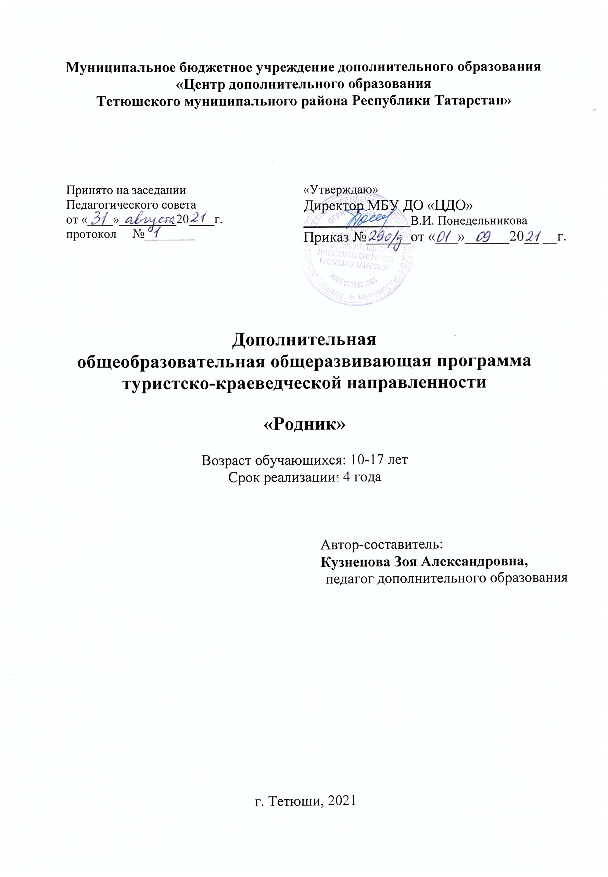
Информационная карта образовательной программы
1. | Образовательная  организация | Муниципальное бюджетное образовательное учреждение дополнительного образования детей «Центр дополнительного образования детей Тетюшского муниципального района Республики Татарстан»
2. | Полное название программы | Дополнительная общеобразовательная общеразвивающая программа «Родник»
3. | Направленность программы | Туристско-краеведческая
4. | Сведения о разработчиках
4.1. | ФИО, должность | Кузнецова Зоя Александровна,  педагог дополнительного образования
5. | Сведения о программе:
5.1 | Срок реализации | 4 года
5.2 | Возраст обучающихся | 10-17 лет
5.3. | Характеристика программы:
5.3. | - тип программы | дополнительная общеобразовательная программа
5.3. | - вид программы | общеразвивающая
5.3. | - принципыпроектированияпрограммы | • вариативность, гибкость;  • возрастосообразность программы и форм, возможности межвозрастного взаимодействия;  • деятельностный, продуктивный характер программ;  • открытый и сетевой характер;  • принцип социальной адаптивности к изменяющимся условиям и неопределенности
5.3. | - форма организации содержания и учебного процесса | Формы организации содержания и учебного процесса – учебное занятие, практическая и самостоятельная работа, экскурсия, природоохранные акции, праздники и конференции.  В основе лежат личностно-ориентированный, системно-деятельностный подходы, направленные на развитие личности ребенка в соответствии с его возможностями и потребностями, и активное его вовлечение в учебно-исполнительскую, творческую, культурно-просветительскую виды деятельности при освоении содержания следующих разделов программы:  - Природа родного края и природоохранные акции  - Основы музейного дела  - История нашей школы  - Изучение истории села в первой половине ХХ века  - Изучение истории села во второй половине ХХ века Современность.  - Наши учителя  - Основы родоведения  - Культура чувашского народа  - Этнографическое изучение края  - Великая Отечественная война в нашем крае  - Участие в конкурсах, выполнение краеведческих заданий.
5.4. | Цель программы | Воспитание у учащихся уважения к прошлому и настоящему своего народа, его традициям и культуре, к старшему поколению и родителям, формирование толерантности, ответственности за будущее своей страны, приобщение их к системе культурных ценностей.
6. | Формы и методы образовательной деятельности | Формы образовательной деятельности: индивидуальная, групповая.  Используемые методы: словесный, наглядный, практи-ческий, объяснительно-иллюстративный, репродуктив-ный, частично-поисковый, исследовательский, проблемный, игровой, проектный.
7. | Формы мониторинга результативности | Текущий контроль осуществляется на занятиях в течение всего учебного года для отслеживания уровня освоение учебного материала программы и личностных качеств учащихся.  Формы: педагогическое наблюдение,  выполнение практических заданий,  устный и письменный опрос.  Срезоваябезоценочная диагностика 2 раза в год –  декабрь, май – с целью выявления уровня усвоения  программы учащимися.  Формы: устный и письменный опрос,  выполнение тестовых заданий.
8. | Результативность реализации программы | Участие и награды в конкурсах, конференциях, олимпиадах.
9. | Дата утверждения и последней корректировки программы | 01.09.2021.

ОГЛАВЛЕНИЕ

Пояснительная записка . . . . . . . . . . . . . . . . . . . . . . . . . . . . . . . . . . . . . . . . . . . . . . . . . . . . . . . . . 5
Учебный план (на три года обучения) . . . . . . . . . . . . . . . . . . . . . . . . . . . . . . . . . . . . . . . . . . . . 11
Содержание программы (на три года обучения). . . . . . . . . . . . . . . . . . . . . . . . . . . . . . . . . . . . 13
Организационно-педагогические условия реализации программы . . . . . . . . . . . . . . . . . . . . 17
Формы аттестации / контроля и оценочные материалы . . . . . . . . . . . . . . . . . . . . . . . . . . . . . . 17
Система отслеживания и оценивания результатов обучения . . . . . . . . . . . . . . . . . . . . . . . . .18
Список литературы . . . . . . . . . . . . . . . . . . . . . . . . . . . . . . . . . . . . . . . . . . . . . . . . . . . . . . . . . . . 19
Приложения . . . . . . . . . . . . . . . . . . . . . . . . . . . . . . . . . . . . . . . . . . . . . . . . . . . . . . . . . . . . . . . . . 21

I. ПОЯСНИТЕЛЬНАЯ ЗАПИСКА

Направленность (профиль) программы – туристско-краеведческая.
Нормативно-правовое обеспечение программы.
Программа разработана с учётом следующих нормативных документов и рекомендаций:
- Федеральный закон об образовании в Российской Федерации от 29.12.2012 №273-ФЗ.
- Концепция развития дополнительного образования детей от 4.09.2014 №1726-р.
- Федеральный проект «Успех каждого ребенка» в рамках Национального проекта «Образование», утвержденного Протоколом заседания президиума Совета при Президенте Российской Федерации по стратегическому развитию и национальным проектам от 3.09.2018 №10.
- Приказ Министерства просвещения Российской Федерации от 3.09.2019 №467 «Об утверждении Целевой модели развития региональных систем дополнительного образования детей».
- Приказ Министерства просвещения Российской Федерации от 9.11.2018 №196 «Об утверждении Порядка организации и осуществления образовательной деятельности по дополнительным общеобразовательным программам».
- Приказ Министерства образования и науки Российской Федерации от 23.08.2017 №816 «Об утверждении Порядка применения организациями, осуществляющими образовательную деятельность, электронного обучения, дистанционных образовательных технологий при реализации образовательных программ».
- Санитарно-эпидемиологические правила и нормативы СанПиН 2.4.4.3172-14 (зарегистрировано в Минюсте России 20.08.2014 №33660).
- Письмо Министерства образования и науки Российской Федерации от 29.03.2016 №ВК-641/09 «О направлении методических рекомендаций по реализации адаптированных дополнительных общеобразовательных программ, способствующих социально-психологической реабилитации, профессиональному самоопределению детей с ограниченными возможностями здоровья, включая детей-инвалидов, с учетом их особых образовательных потребностей».
- Методические рекомендации по проектированию и реализации дополнительных общеобразовательных программ (в том числе адаптированных) / Сост. Ю.Ю. Владимирова, Э.Г. Демина. – Казань: РЦВР, 2021.
- Устав образовательной организации.
Актуальность. В Законе «Об образовании в Российской Федерации» формирование у молодежи таких качеств, как гражданственность, уважение к правам и свободам человека, любовь к Родине, семье, является одним из основополагающих принципов государственной политики в области образования. Необходимо использовать все возможные средства для воспитания у учащихся общей культуры, верности духовным традициям России. Патриотическое воспитание школьников начинается с изучения истории своей малой Родины. Чем полнее, глубже, содержательнее будут знания учащихся о родном крае, о его истории и людях, тем более можно ожидать, что они станут действенными гражданами своей страны. Только являясь патриотом своей малой Родины, своего края, можно освоить огромную культуру и ценности России.
Для реализации основных направлений «Стратегии развития воспитания обучающихся в Республике Татарстан на 2015-2025 годы», утверждённой правительством РТ в 2015 году, особое внимание уделяется формированию базовых национальных ценностей: патриотизма, социальной солидарности, гражданственности, семьи, труда и творчества. Поэтому освоение дополнительных общеобразовательных программ по сохранению национальной культуры и исторического наследия, направленных на укрепление социального, межнационального и межконфессионального согласия, на вовлечение обучающихся в творческую деятельность, в активную проектную, научно-исследовательскую и поисковую работу является востребованным и актуальным как в обществе, так и в образовательной среде.
Возрождение духовности и изучение культуры своего народа играют большую роль в формировании нравственной личности юных граждан нашей страны. Малая Родина, Отечество, родной край, дорогие сердцу места, близкие душе обычаи – эти понятия являются неизменно ценными для человека на протяжении всей его жизни. В информационном пространстве в настоящее время очень хорошо видно, как педагоги большинства регионов России создают новые образовательные программы и методические разработки, помогающие воспитывать у подрастающего поколения любовь к своей малой Родине.
В основу дополнительной общеобразовательной общеразвивающей программы «Родник» легла авторская дополнительная общеобразовательная программа «Моё село Кильдюшево», разработанная в 2012 году педагогом дополнительного образования Л.Н. Долговой. В 2017 году эта программа отредактирована и переименована в дополнительную общеобразовательную общеразвивающую программу «Моя малая Родина», утверждена приказом № 180 от 16.06.2017 г. «О подведении итогов Республиканского конкурса современных дополнительных общеобразовательных программ туристско-краеведческой направленности» ГБУ ДО «Республиканский центр внешкольной работы» для включения в республиканский реестр дополнительных общеобразовательных программ.
Актуальность программы определяет наличие возможности применения дистанционного обучения и построения учебного процесса на основе интеграции аудиторной и внеаудиторной учебной деятельности, с использованием и взаимным дополнением технологий традиционного и современного обучения с использованием электронного обучения или цифровых технологий.
При реализации данной образовательной программы возможна вариативность распределения часов между очной и дистанционной формами обучения в соответствии с возникающими потребностями обучающихся и педагога.
Новизна. Образовательной базой данной программы является системно-деятельностный подход, который создаёт основу для самостоятельного успешного усвоения обучающимися новых знаний, умений, компетенций, видов и способов деятельности и обеспечивает соответствие деятельности обучающихся их возрасту и индивидуальным особенностям.
Новизной программы и её отличительной особенностьюявляется возможность в процессе освоения программы интеграции очных занятий, а также дистанционных (on-line и off-line) фаз обучения, предусматривающих выполнение самостоятельной работы обучающимися с использованием дистанционных образовательных технологий.
Отличительные особенности программы «Родник».
Программа «Родник» включает следующие разделы: «Основы музейного дела», «Прошлое и настоящее села Тоншерма», «Культура и быт чувашского народа», «Основы родоведения», «Природа родного края и природоохранные акции».
Все разделы взаимосвязаны между собой. Так, например, в разделе «Основы музейного дела» по теме «Учёт и хранение экспонатов» изучаются подлинные экспонаты периода Великой Отечественной войны, готовятся экскурсоводы по экспозиции «Великая Отечественная война в истории нашего края», учащиеся объединения оказывают помощь престарелым, труженикам тыла и вдовам солдат, погибших на фронтах Великой Отечественной войны.
При изучении темы «Источники краеведения» учащиеся теоретические знания применяют на практике. Особым источником краеведения, в большей части доступным для детей, являются устные (воспоминания старожилов) и вещественные (предметы того или иного периода времени) источники. С данными краеведческими источниками дети учатся работать с первого года обучения. Во второй год обучения учащиеся осваивают навыки работы в архиве, учатся составлять описания памятников истории и культуры и др.
Объектом краеведения является история, которая отличается локальностью рассматриваемых исторических событий. Под понятием «локальная история» принято понимать историю города, района, села. Изучение истории края предполагает также знакомство с природно-географическими, социальными особенностями места проживания, его историко-культурными памятниками, духовными и нравственными ценностями жителей. Преломляясь через события, происходившие в родном крае, история становится личностно значимой. Изучение локальной истории позволяет учитывать национальный состав места проживания учащихся объединения и включать материал по этнической истории и культуре, дополняя национально-региональный компонент.
Основной объём часов программы отведён разделу «Культура и быт чувашского народа», во
время изучения которого учащиеся получат знания в области этнографии, обучатся навыкам поисково-исследовательской работы.
Знакомство с темами раздела «Основы родоведения», целью которого является изучение семейных традиций, историй, документов, биографий, бесспорно, вызывает неподдельный интерес у каждого ребенка.
В разделе «Природа нашего края и природоохранные акции» учащиеся объединения, являющиеся большей частью младшими школьниками, знакомятся с природно-географическими особенностями, животным и растительным миром, а также с охраняемыми объектами края. Практические мероприятия раздела подкрепляют полученные знания полезными делами, которые воспитывают в учащихся чувство ответственности за сохранение природы родного края.
Темы разделов «Природа нашего края и природоохранные акции» и «Великая Отечественная война в истории нашего края» проводятся не сразу вслед за предыдущей темой, а в календарные сроки.
Отличительная особенность программы «Родник» состоит в том, что со второго года обучения перед учащимися ставятся следующие задачи: пропаганда работы школьного музея через краеведческие мероприятия, участие в различных конкурсах и фестивалях.
Программа реализуется на базе Муниципального бюджетного образовательного учреждения «Тоншерминская средняя общеобразовательная школа» и учитывает ежегодные воспитательные планы педагогического коллектива, мнение учредителей школьного музея о необходимости поисково-исследовательской работы для создания обновлённых экспозиций по темам: «История колхоза «Путь Ильича», «Великая Отечественная война», «Из истории школы».
Программа педагогически целесообразна, так как способствует более разностороннему раскрытию индивидуальных способностей ребенка, развитию у детей интереса к различным видам деятельности, желанию активно участвовать в продуктивной, одобряемой обществом деятельности, умению самостоятельно организовать своё свободное время.
Педагогические технологии программы «Родник» обеспечивают реализацию образовательного процесса. На занятиях применяются: технология личностного ориентирования, игровые технологии, технология коллективного творчества.
Цель программы «Родник»: воспитание у учащихся уважения к прошлому и настоящему своего народа, его традициям и культуре, к старшему поколению и родителям, формирование толерантности, ответственности за будущее своей страны, приобщение их к системе культурных ценностей.
Задачи программы «Родник».
1. Образовательные:
- способствовать приобретению знаний в области музейного дела, истории своей малой родины, культуры мордовского народа;
- приобщить учащихся к изучению своей родословной;
- обеспечить начальное формирование экологических знаний, основ экологической этики и ответственности.
2. Воспитательные:
- способствовать формированию у учащихся гражданской позиции, культуры общения, милосердия, здорового образа жизни;
- приобщить учащихся к эстетическому восприятию природы, бережному отношению к ней.
3. Развивающие:
- создать условия для развития навыков и умений ведения поисково-исследовательской деятельности в области краеведения, этнографии;
- создать условия для приобщения учащихся к пропаганде работы школьного музея через раз-личные краеведческие мероприятия;
- создать условия для развития навыков и умений по составлению новых краеведческих экспозиций в школьном музее;
- способствовать развитию таких качеств характера, как самостоятельность, ответственность, активность, аккуратность, потребность в самообразовании, саморазвитии и самопознании.

Адресат программы.
Дополнительная общеобразовательная общеразвивающая программа «Родник» рассчитана на учащихся среднего и старшего школьного возраста (10-17 лет), для которых важны творческая реализация своих способностей, самостоятельный поиск истинных человеческих ценностей, самоутверждение. Этот возраст характеризуется становлением личности и гражданской позиции. В ходе занятий учащиеся объединения научатся получать необходимую информацию путём собственных наблюдений и поиска, приобретут навыки ведения исследовательской деятельности, в ходе которой будет пополняться краеведческий материал школьного музея.Учебная группа состоит из 15 учащихся.
Основанием для набора в объединение является желание детей и их родителей.
Вид детской группы – объединение по интересам.
Срок реализации дополнительной общеобразовательной общеразвивающей программы «Родник» рассчитан на четыре года обучения по 144 часа в год. На полное освоение программы требуется 576 часа, включая индивидуальные консультации, экскурсоводческие практикумы, природоохранные акции, походы и экскурсии. Занятия проводятся 2 раза в неделю по 2 часа, то есть 4 часа в неделю.
Формы и режим организации занятий.
Занятия могут проводиться в микрогруппах, индивидуально (при подготовке к районным и республиканским конкурсам) и со всеми членами объединения (при изучении основных тем программы, при подготовке общешкольных мероприятий, во время природоохранных акций).
Используются словесный, наглядный практический, объяснительно-иллюстративный, ре-продуктивный, частично-поисковый, исследовательский, проблемный, игровой, проектный методы обучения, в основе которых лежит способ организации занятия.
Занятие по типу может быть комбинированным, теоретическим, практическим, контрольным, репетиционным и др.
Формы проведения учебных занятий в объединении подбираются педагогом с учётом возрастных особенностей детей, а также целей и задач дополнительной общеобразовательной общеразвивающей программы. Это могут быть:
- беседа и беседа с игровыми элементами,
- презентация;
- встреча с интересными людьми, жителями села;
- практическая и самостоятельная работа,
- природоохранная акция,
- игра,
- викторина,
- конкурс,
- репетиция (праздника, экскурсии по школьному музею),
- праздник,
- концерт,
- обновление экспозиции выставки школьного музея,
- выставка творческих, проектных и исследовательских работ,
- конференция,
- экскурсия на природу или в музей и др.
Продолжительность экскурсий, природоохранных акций не должна быть более 4 часов. Экскурсии и природоохранные акции могут проводиться во время отличное от расписания занятий в объединении, в соответствии с календарём.
Программой предусмотрены коллективные формы работы, воспитывающие ответственность за конечный результат, добросовестность, уважение к товарищам (шефская помощь престарелым, ветеранам войны и труда, подготовка выставок, праздников). При подготовке к выступлению на конференции или отработке текста экскурсии в школьном музее предусмотрены индивидуальные или групповые формы организации занятий.
При использовании в процессе обучения дистанционных форм обучения применяются технологии, которые подразделяются на следующие виды:
1. Асинхронные технологии (оффлайн-обучение) — средства коммуникаций, позволяющие передавать и получать данные в удобное время для каждого участника процесса, независимо друг от друга. К данному типу коммуникаций можно отнести форумы, электронную почту, и т.д. Эффективность офлайн-технологий отражается в организации текущих консультаций,текущего контроля на основе самостоятельных и контрольных работ, проверяемыхпедагогами вручную.
2. Синхронные технологии (онлайн-обучение) — это средства коммуникации, позволяющие обмениваться информацией в режиме реального времени. Это голосовые и видеоконференции, текстовые конференции (чаты) в мессенджере WhatsApp, технологии Skype и т.д.
В освоении программы при использовании дистанционного обучения применяются следующие формы и виды учебной деятельности:
• самостоятельное изучение учебного материала;
• видео- и аудио- учебные занятия: мастер-классы, лекционные и практические;
• самостоятельная внеаудиторная работа;
• адресные дистанционные консультации со стороны педагога;
• вебинары (как разовые тематические мероприятия и как циклы);
• текущий контроль;
• промежуточная аттестация;
• контрольная (тестовая) работа.
Большую роль при дистанционном образовании играют личностноориентированные технологии, предполагающие создание системы психологопедагогических условий, которые позволят работать со всеми детьми с учетом их индивидуальных особенностей.

Планируемые результаты.
Предметные:  - освоение основных законов и терминов науки экологии;  - формирование навыков и умений исследовательской деятельности в области биологии и экологии;  - формирование умений само-стоятельно приобретать, ана-лизировать, усваивать и при-менять биологические знания; устанавливать причинно-следственные связи; работать со справочной литературой; проводить наблюдения и экс-перименты; наблюдать и объяснять процессы и явления, происходящие в природе;  - знание основных правил поведения в природе и основ здорового образа жизни. | К концу 1 года обучения, обучающиеся будут знать:  - документы о деятельности школьного музея;  - принципы работы по учёту и хранению экспонатов;  - содержание экспозиций школьного музея;  - историю своей семьи, её родословную;  - ветеранов педагогического труда и учительские династии своей школы;  - правила безопасности труда;  будут уметь:  - подготовить информац. сообщение об источнике краеведения;  - составить запись воспоминаний старожилов села как устных краеведческих источников;  - систематизировать знания о своей семье;  - подбирать литературу по заданной теме и пользоваться ею для выполнения творческих заданий;  - оказывать шефскую помощь старожилам села;  - выступать на сцене;  - применять правила безопасности труда.  К концу 2 года обучения, обучающиеся будут знать:  - требования по созданию тематической экспозиции в школьном музее;  - историю своего населенного пункта;  - о давних и современных народных промыслах своего села;  - содержание раздела программы «Культура чувашского народа»;  будут уметь:  - пользоваться энциклопедич. словарями и справочниками;  - правильно оформить исследовательскую (творческую) работу;  - работать с документами школьного музея;  - провести экскурсию по одной из экспозиций школьного музея;  - оказывать шефскую помощь старожилам села.  К концу 3 года обучения, обучающиеся будут знать:  - методику сбора и обработки различных краеведческих материалов;  - принципы работы в архиве;  - об экскурсионных объектах Тетюшского района;  - о древнейших поселениях на территории Тетюшского района;  будут уметь:  - работать с архивными документами;  - правильно оформить исследовательскую (творческую) работу;  - составить презентацию исследовательской работы;  - выступать на школьной или районной конференции с результатами своей работы;  - провести экскурсию по одной или нескольким экспозициям школьного музея;  - составить генеалогическое древо «Моя родословная».  К концу 4 года обучения, обучающиеся будут знать:  - методику самостоятельного сбора и передачи информации при выполнении дистанционных заданий;  - методику сбора и обработки краеведческих материалов для подготовки исследовательской работы;  - принципы работы в архиве;  - методику оформления исследовательской работы;  будут уметь:  - работать с архивными документами;  - написать и оформить исследовательскую (творческую) работу;  - составлять презентации исследовательской работы;  - выступать на районной или республиканской конференции с  результатами своей работы;  - представить интерактивно собранный краеведческий материал;  - провести экскурсию по одной или нескольким экспозициям школьного музея.
Метапредметные:  - формирование самостоя-тельности, наблюдательности;  - развитие творческих способ-ностей через выполнение твор-ческих и практических работ;  - формирование умения орга-низовывать учебное сотрудни-чество и совместную деятель-ность с педагогом и сверстниками. | - Формирование регулятивных, познавательных, коммуника-тивных действий.  - Воспитание творчески-активной личности.  - Способствовать развитию памяти, внимания, творческого мышления и воображения.
Личностные:  - развитие качеств личности;  - соблюдение норм и правил поведения в обществе;  - формирование нравственной и экологической культуры;  - формирование здорового образа жизни. | - Коллективизм, дисциплинированность, целеустремленность.  - Знание основных моральных норм, способность к оценке своих поступков и действий других учащихся с точки зрения соблюдения/нарушения моральных норм поведения.  - Культура общения детей со сверстниками.

В ходе занятий у обучающихся развиваются следующие качества: самостоятельность, творческий подход, аналитическое мышление, организаторские способности, чувство сопереживания и милосердия, уверенность в общении с аудиторией.
Система отслеживания результатов обучения по дополнительной общеобразовательной общеразвивающей программе «Моя малая Родина» состоит в том, что каждый обучающийся объединения (индивидуально или в группе) участвует в творческой и исследовательской работе по избранным темам. Итог работы учащихся выражается в создании новых тематических экспозиций в школьном музее, участии (и результативности этого участия) их в школьных мероприятиях, на районной краеведческой конференции«Моё Отечество», в республиканских и всероссийских конкурсах.

II. УЧЕБНЫЙ ПЛАН

1 год обучения

№  п\п | Разделы программы | Количество часов |  |  | Из них, при  применении  дистанц. обучения |  | Формы аттестации/контроля
№  п\п | Разделы программы | всего | тео-рия | практика | очные занятия | дистанц.  занятия | Формы аттестации/контроля
1 | Введение. | 2 | 1 | 1 |  | 2
2 | Природа родного края и природоохранные акции. | 20 | 7 | 13 | 8 | 12 | конкурс осенних  букетов
3 | Основы музейного дела. | 14 | 4 | 10 | 8 | 6 | опрос
4 | Историянашей школы. | 18 | 6 | 12 | 10 | 8 | презентация творч.работ
5 | Основы родоведения. | 10 | 3 | 7 | 6 | 4 | защита рефератов «Мое имя»
6 | Культура чувашскогонарода. | 32 | 10 | 22 | 18 | 14 | праздник культуры  чувашского народа
7 | Великая Отечественная война в нашем крае. | 28 | 9 | 19 | 16 | 12 | открытое занятие для родителей
8 | Участие в конкурсах, выполнение краевед.заданий | 18 | 4 | 14 | 10 | 8 | коллективный анализ работ
9 | Итоговое занятие. | 2 | 2 | - | 2 |  | зачет
 | Итого: | 144 | 46 | 98 | 78 | 66

2 год обучения

№  п\п | Разделы программы | Количество  часов |  |  | Из них, при  применении  дистанц. обучения |  | Формы аттестации/контроля
№  п\п | Разделы программы | всего | тео-рия | практика | очные занятия | дистанц.  занятия | Формы аттестации/контроля
1 | Введение. | 2 | 1 | 1 |  | 2
2 | Природа родного края и природоохранные акции. | 22 | 7 | 15 | 12 | 10 | защита презентаций, рефератов
3 | Основы музейного дела. | 8 | 3 | 5 | 4 | 4 | конкурс-игра
4 | Изучение истории села в первой половине ХХ века. | 26 | 10 | 16 | 14 | 12 | опрос
5 | Основы родоведения. | 26 | 7 | 19 | 14 | 12 | составление генеалогического древа
6 | Культура чувашского народа.Этнографическое изучение края. | 28 | 10 | 18 | 16 | 12 | выставка изделий народного творчества моей семьи
7 | Великая Отечественная война в нашем крае. | 16 | 4 | 12 | 10 | 6 | опрос
8 | Участие в конкурсах, выполнение краевед.заданий. | 14 | 2 | 12 | 8 | 6 | зачет
9 | Итоговое занятие. | 2 | 2 | - | 2 |  | игра
 | Итого: | 144 | 46 | 98 | 80 | 64

3 год обучения

№  п\п | Разделы программы | Количество  часов |  |  | Из них,  при применении  дистанц. обучения |  | Формы аттестации/контроля
№  п\п | Разделы программы | всего | теория | прак-тика | очные занятия | дистанц.  занятия | Формы аттестации/контроля
1 | Введение. | 2 | 1 | 1 |  | 2
2 | Природа родного края и природоохранные акции. | 26 | 6 | 20 | 14 | 12 | Защита презентаций, рефератов «Защитим родную природу!»
3 | Основы музейного дела. | 20 | 6 | 14 | 14 | 6 | Конкурс-игра
4 | Изучение истории села во второй половине ХХ века. Современность. | 26 | 8 | 18 | 14 | 12 | Опрос
5 | Основы родоведения. | 6 | - | 6 | 4 | 2 | Составлениегене-алогического древа
6 | Культура чувашского народа. Этнографическое изучение края. | 20 | 8 | 12 | 12 | 8 | Концерт для родителей
7 | Великая Отечественная война в нашем крае. | 20 | 4 | 16 | 12 | 8 | Коллективный анализ работ
8 | Участие в конкурсах, выполнение краевед.заданий | 20 | 4 | 16 | 12 | 8 | Зачет
9 | Итоговое занятие.  Краеведческая игра «Мой родной край». | 4 | 1 | 3 | 2 | 2 | Игра
 | Итого: | 144 | 38 | 106 | 84 | 60

4 год обучения

№  п\п | Разделы программы | Количество  часов |  |  | Из них,  при применении дистанц. обучения |  | Формы аттестации/контроля
№  п\п | Разделы программы | всего | теория | прак-тика | очные занятия | дистанц.  занятия | Формы аттестации/контроля
1 | Введение. | 2 | 1 | 1 |  | 2
2 | Природа родного края и природоохранные акции. | 14 | 4 | 10 | 10 | 4 | Конкурс осенних поделок, тестирование на знание ООПТ
3 | Основы музейного дела. | 20 | 8 | 12 | 12 | 8 | Опрос
4 | Наши учителя. | 26 | 6 | 20 | 14 | 12 | Презентация творч.работ
5 | Основы родоведения. | 6 | - | 6 | 2 | 4 | Составл-еродословной
6 | Культура чувашского народа. Этнографическое изучение края. | 32 | 8 | 24 | 10 | 22 | Выставка изделий народного  творчества моей семьи
7 | Великая Отечественная война в нашем крае. | 24 | 8 | 16 | 10 | 14 | Открытое занятие для родителей
8 | Участие в конкурсах, выполнение краевед.заданий | 18 | 4 | 14 | 10 | 8 | Зачет
9 | Итоговое занятие. | 2 | 2 | - | 2 |  | Зачёт
 | Итого: | 144 | 41 | 103 | 70 | 74

III. Содержание программы

1 год обучения
- Вводное занятие (2 ч).
Программа и план работы объединения. Цель и задачи, направления работы. Создание банка данных воспитанников объединения. Инструктаж по технике безопасности. Соблюдение ТБ во время экскурсий, поездок на автотранспорте. Правила обращения с музейными экспонатами.
- Природа родного края и природоохранные акции (20ч).
Экскурсия «Разнообразие растений нашего края». Сбор листьев деревьев и другого природного материала. Создание гербария. Изготовление поделок и композиций для школьной выставки «Природная мастерская» и конкурса осенних букетов.
Редкие и исчезающие растения, занесенные в Красную книгу РТ. Экскурсия в весенний лес.
- Основы музейного дела (14ч).
Роль музея в жизни человека. Разнообразие музеев в России, в Татарстане (беседа с элементами викторины). Деловая игра «Если б я создал музей…»
Экскурсия по школьному музею «Что может рассказать один лишь экспонат?»
Определение основного содержания работы школьного музея.Методика сбора и обработки материалов. Учет и хранение экспонатов. Музейные фонды.
Составление плана поисково-исследовательской работы. Работа группы «Поиск».
Практическое занятие по ведению инвентарной книги и книги поступлений основного фонда, учетных карточек экспонатов.
Объекты краеведения: природа, население и экономика края. Источники краеведения: краеведческая библиография, печатные, статистические, картографические, архивные и устные источники; памятники истории и культуры как источник краеведения.
- История нашей школы (18ч).
Составление летописи школы. Личности в истории школы. Ветераны педагогического труда: Подаков В.Г. – родоначальник династии Подаковых. Урмаева В.М, Майорова Р.И.– учителя начальных классов. Встречи с ветеранами. Поздравление ветеранов с осенними праздниками.
Знакомство с историей школы через её выпускников. Воспоминания первых выпускников новой школы. Воспоминания бывших технических работников Артемьевой В.В., Урмаевой Е.А.
- Основы родоведения (10ч).
«Мой мир – моя семья». Что такое генеалогия. Предмет и методы генеалогии. Роль личных имен в генеалогическом поиске. Значение имени в различных словарях. Именины. Ангел-хранитель. Проведение праздника именин для младших школьников.
- Культура чувашского народа (32ч)
Детский фольклор. Колыбельные песни. Пестушки и потешки, ладушки, скороговорки, считалки. Запись воспоминаний «По рассказам моей бабушки…».
Игры моего села. Методика собирания и изучения игр. Составление описания игр.
Практическое занятие: игры детства моих бабушек и дедушек.
Чувашская изба: устройство и убранство. Посуда и утварь. Чувашская кухня.
Чувашский календарь. Подготовка и проведение праздника «День чувашской культуры».
- Великая Отечественная война в нашем крае (28ч).
Татарстан в годы Великой Отечественной войны. Тетюшский район в годы войны. Герои – земляки Тетюшского района. Мое село в годы Великой Отечественной войны. Ветераны Великой Отечественной войны. Труженики тыла. Дети войны.
Литературно-музыкальная композиция «Время уходит, память остается». Благоустройство тер-
ритории обелиска. Шефская помощь ветеранам и престарелым.
Практическая работа. Запись воспоминаний старожилов. Подготовка экскурсоводов.
- Участие в конкурсах, выполнение краеведческих заданий (18ч).
Участие в сборе материала и выполнение краеведческих заданий.
Участие в конкурсах и конференциях.
- Итоговое занятие (2ч).Проведение итогового мероприятия в объединении.

2 год обучения
- Вводное занятие (2 ч).
Программа и план работы объединения. Цель и задачи, направления работы. Создание банка данных воспитанников объединения. Инструктаж по технике безопасности. Соблюдение ТБ во время экскурсий, поездок на автотранспорте. Правила обращения с музейными экспонатами.
- Природа родного края и природоохранные акции (22ч).
Мир насекомых. Работа с энтомологической коллекцией. Охрана полезных насекомых, борьба с вредителями.
Рыбы, обитающие в реках Волга,Свияга, в речке Тоша. Прудовые хозяйства Тетюшского района. Охрана рыбных богатств.
Обитатели атмосферы. Охрана птиц. Организация и проведение Дня птиц.
Практическая работа. Сооружение и установка кормушек, скворечников.
Млекопитающие. Дикие и домашние животные. Составление портрета животного. Животные, занесенные в Красную книгу РТ.
Библиотечный урок с посещением фотовыставки «Знакомство с заказником «Долгая Поляна».
- Основы музейного дела (8ч).
Практические занятия.Работа по созданию тематических экспозиций. Методика сбора и обработки материалов, работа с энциклопедическими словарями и справочниками, работа с учетными карточками экспонатов, запись «легенд» экспонатов.
- Изучение истории села в первой половине ХХ века (26ч).
История возникновения села. Село в дореволюционный период. Гражданская война в Тоншерме.
Возникновение колхозного движения в России и Тетюшском районе. История колхоза на территории села. Репрессии в нашем селе. Организация первого колхоза «Искра» в с. Тоншерма, организаторы колхоза, принципы работы колхоза. Движение раскулачивания.
Практическая работа. Запись воспоминаний старожилов, работа в Тетюшском архиве.
- Основы родоведения (26ч).
Моя родословная. Методика работы по составлению своей родословной (индивидуальная работа). Фамилии, имена, отчества в родоведении. Как собрать первичный материал для истории рода? Домашнее расследование. Как оформить родословие. Оформление генеалогической информации в соответствии с общепринятой технологией. Схемы, таблицы родства. Поколенные росписи. Семейные архивы и реликвии. Праздник «Семейный альбом».
- Культура чувашского народа. Этнографическое изучение края (28ч).
Старинная свадьба: сговорки, рукобитье, девичник. Венчание. День брака. Второй день. Третий день. Отводины. Свадебные суеверия. Юбилейные свадьбы.
Практическое занятие в форме информационных выступлений ученика и педагога на основе литературы о свадебных обрядах чувашского народа.
Индивидуальная работа в группе «Поиск» по сбору информации о свадебной одежде жениха и невесты в селе Тоншерма и окрестных сёлах.
Обряд «Проводы солдат на службу». Рекрутские песни (прослушивание). Срок солдатской службы в разные исторические периоды нашей страны. Особенности солдатской службы.
Индивидуальная работа в группе «Поиск» по сбору информации: а) о проводах и службе в Советской Армии на основании воспоминаний жителей с. Тоншерма и окрестных сел; б) о прово-
дах и службе в рядах Вооружённых Сил России в настоящее время.
Земледелие на территории с.Тоншерма со времени появления первого поселения. Выращиваемые культуры. Садоводство.
Промыслы. Рыболовство. Гончарство. Изготовление деревянной посуды. Прядение и ткачество.
Узорное ткачество. Устройство станков. Подготовка выставок народных умельцев, встреча с народными умельцами в школьном музее.
Детская одежда. Рубаха. Ворот. Языческий смысл народных вышивок. Охранительный смысл украшений. Рукав. Пояс. Штаны. Понева. Обувь. Лапти. Кожаная обувь. Шапка. Женский головной убор. Верхняя одежда. Украшения:височные кольца,перстни,обереги,бусы,браслеты.
Практические занятия в школьном музее с экспонатами, представленными на экспозиции.
Работа над составлением текста сценария «Создаем театр чувашской одежды». Работа над походкой каждого персонажа. Вживание в роль персонажа. Работа над выразительным чтением, дикцией учащихся.
- Великая Отечественная война в нашем крае (16ч).
Экскурсия в школьном музее по экспозиции: «Великая Отечественная война в нашем крае».
Составление сценария и подготовка музыкально-литературной композиции «Они ковали Победу» - о ветеранах Великой Отечественной войны.
Практические занятия. Запись воспоминаний ветеранов. Шефская помощь престарелым, ветеранам, уход за могилами ветеранов, за обелиском Памяти павшим в годы Великой Отечественной войны.
Экскурсия в музей истории Тетюшского края.
- Участие в конкурсах, выполнение краеведческих заданий (14ч).
Участие в сборе материала и выполнение краеведческих заданий.
Участие в конкурсах и конференциях.
- Итоговое занятие (2ч).
Проведение итогового мероприятия в объединении.

3 год обучения
- Вводное занятие (2 ч).
Программа и план работы объединения. Цель и задачи, направления работы. Создание банка данных воспитанников объединения. Инструктаж по технике безопасности. Соблюдение ТБ во время экскурсий, поездок на автотранспорте. Правила обращения с музейными экспонатами.
- Природа родного края и природоохранные акции (26ч).
Биосфера. Жизненные силы биосферы (воздух, земля, вода). Климат. Загрязнение атмосферы. Природные ресурсы нашего села. Леса родного края. Акция «Озеленим школьный двор». Загрязнение почвы. Решение проблем экологии. Речки на территории села.
Акция по расчистке родников.
Экологическая фотовыставка «Наш край в опасности. Что можешь сделать ты?»
Участие в природоохранных акциях «Марш парков», «Каждой пичужке – наша кормушка».
- Основы музейного дела (20ч).
Методика сбора и обработки материалов. Памятники истории, архитектуры и культуры – как источник краеведения. Архивные источники краеведения. Туристические маршруты и экскурсионные объекты родного края.
Требования к составлению паспорта памятника истории, архитектуры и культуры.
Практические занятия. Работа группы «Поиск» по индивидуальным планам (подготовка информационных сообщений) по темам: Физико-географический обзор Республики Татарстан. Природные особенности. Растительный и животный мир. Рельеф. Главные реки и озера. Административное деление РТ. Памятники истории и культуры.
- Изучение истории села во второй половине ХХ века. Современность (26ч).
Село Тоншерма в послевоенное время. Летопись колхоза «Путь Ильича» во второй половине ХХ века. Состояние экономики современного хозяйства. История социальных объектов села.
- Основы родоведения (6ч).Практическая работа. Дополнение своей родословной.
- Культура чувашского народа. Этнографическое изучение края (20ч).
Древнейшее поселение. Село. Деревня. Планировка поселения. Погост. Древнейшие поселения на территории Тетюшского района. Чувашские села в Тетюшском районе.
Чуваши – язычники. Календарная обрядность чувашского народа.
- Великая Отечественная война в нашем крае (20ч).
Практическая работа. Работа по обновлению тематической экспозиции школьного музея о Великой Отечественной войне.
Шефская помощь ветеранам и престарелым. Благоустройство территории обелиска. Уход за могилами ветеранов.
- Участие в конкурсах, выполнение краеведческих заданий (20ч).
Участие в сборе материала и выполнение краеведческих заданий.
Участие в конкурсах и конференциях.
- Итоговое занятие (4ч).
Проведение итоговых мероприятий в объединении. Краеведческая игра «Мой родной край».

4 год обучения
- Вводное занятие (2 ч).
Программа и план работы объединения. Цель и задачи, направления работы. Создание банка данных воспитанников объединения. Инструктаж по технике безопасности. Соблюдение ТБ во время экскурсий, поездок на автотранспорте. Правила обращения с музейными экспонатами.
- Природа родного края и природоохранные акции (14ч).
Изучение особо охраняемых природных территорий Тетюшского района. Дискуссия «Заповедные места». Практическая работа. Составление кроссворда про ООПТ Тетюшского района.
Экскурсия в осенний лес. Конкурс осенних поделок.
- Основы музейного дела (20ч).
Практические занятия. Текущий учет и хранение экспонатов. Работа с музейным фондом. Поиск новых объектов краеведения. Обращение к устным источникам краеведения.
Конкурс экскурсоводов по экспозициям школьного музея.
Экскурсия по школьному музею для учащихся школы.
- Наши учителя (26ч).
Практические занятия. Составление летописи школы. Личности в истории школы. Составление личных характеристик о Кузнецове А.С., Толмановой Л.Н., Самаркиной И.П., Князькиной Г.Н. Встречи с ветеранами.
Знакомство с историей школы через её выпускников. Воспоминания первых выпускников новой школы: Кузнецовой З.А., Ванямовой Л.А., Караевой Л.Н. Воспоминания бывших технических работников Артемьевой В.В., Урмаевой Е..А.
Поздравление ветеранов с осенними праздниками.
- Основы родоведения (6ч).Практическая работа. Дополнение своей родословной.
- Культура чувашского народа. Этнографическое изучение края (32ч).
Культура чувашского народа и современность. Исследование на примере своей семьи и родственников: что утрачено, что привнесено новое. Анализ.
Чувашская кухня.
Топонимы села Тоншерма.
Исследовательская работа: Особенности словарной лексики и топонимов чувашских сёл Тетюшского района (на примере сёл Тоншерма, Большое Шемякино, Кошки-Новотимбаево).
- Великая Отечественная война в нашем крае (24ч).
Мое село в годы Великой Отечественной войны. Ветераны Великой Отечественной войны. Труженики тыла. Дети войны.
Литературно-музыкальная композиция «Память священна».
Практическая работа. Благоустройство территории обелиска.
Шефская помощь ветеранам и престарелым.
Знакомство с воинами-интернационалистами нашего села и с воинами локальных войн
Практическая работа. Запись воспоминаний старожилов. Подготовка экскурсоводов.
- Участие в конкурсах, выполнение краеведческих заданий (18ч).
Участие в сборе материала и выполнение краеведческих заданий.
Участие в конкурсах и конференциях.
9. Итоговое занятие (2ч).Проведение итогового мероприятия в объединении.

- ОРГАНИЗАЦИОННО-ПЕДАГОГИЧЕСКИЕ УСЛОВИЯ
РЕАЛИЗАЦИИ ПРОГРАММЫ

Условия реализации программы.
Занятия объединения «Родник» проводятся в учебном кабинете образовательного учреждения. Площадь кабинета – не менее 25кв.м. Освещённость соответствует требованиям и нормам СанПиН. Оформление кабинета является тематическим.
Перечень оборудования кабинета:8 ученических столов, 16 стульев, 1 учительский стол, 1 учительский стул, доска, экран, проектор, ноутбук, 2 шкафа, 2 аудиоколонки.
Информационное обеспечение:
- литература, IT-материалы, используемыедля организации образовательного процесса;
- экспозиции, экспонаты и документы школьного музея;
- наглядные пособия и раздаточный материал по темам программы;
- банк видеофильмов и видеопрезентаций по темам программы.

Формы и методы проведения занятий.
Программа предусматривает использование фронтальной, индивидуальной и групповой форм учебной работы обучающихся.
Фронтальная форма предусматривает подачу учебного материала всему коллективу учащихся. Индивидуальная форма предполагает оказание такой помощи каждому учащемуся со стороны педагога, которая позволяет, не уменьшая его активности, содействовать выработке навыков самостоятельной работы, способствует более полному раскрытию заложенного в нём потенциала. В ходе групповой работы учащимся предоставляется возможность самостоятельно построить свою деятельность на основе принципа взаимозаменяемости, ощутить помощь со стороны друг друга, учесть возможности каждого на конкретном этапе деятельности.
Глубина знаний обучающихся, прочность усвоения ими материала, положительная результативность зависит от методов и приёмов, используемых на индивидуальных и групповых занятиях. Когда образовательный процесс происходит в очной форме, на занятиях используются беседы, диалоги, игровые ситуации, конкурсы, викторины, чтобы увлечь ребят на занятиях показывается большое количество видеоматериалов и проводится их обсуждение. В виде «домашнего задания» учащимся может быть дана самостоятельная и творческая работа.
В образовательном процессе используются словесный, наглядный практический, объяснительно-иллюстративный, репродуктивный, частично-поисковый, исследовательский, проблемный, игровой, дискуссионный, проектный методы обучения, а также такие воспитательные методы как: мотивация, стимулирование, упражнение, убеждение, поощрение.
Практические занятия строятся от «простого к сложному» и предполагают постепенное расширение и углубление знаний, развитие навыков и умений.

- ФОРМЫ АТТЕСТАЦИИ / КОНТРОЛЯ

Уровень освоения программы учащимися объединения выявляется при помощи промежуточной аттестации и аттестации по завершении освоения программы. Промежуточная аттестация может проходить в виде конкурсной командной викторины, творческой работы в виде презентации, участия в конкурсе или конференции с занятием призового места, аттестации
по завершении освоения программы – в виде тестирования, праздника.
Для определения результативности усвоения программы, используются такие формы контроля, как наблюдение, анализ, беседа, участие в различных мероприятиях.
Использование именно этих формы аттестации / контроля позволяют выявить соответствие результатов образования поставленным целям и задачам.
Процесс обучения предусматривает следующие видыконтроля со стороны педагога:
1) наблюдение, опрос, тестирование, викторина;
2) изготовление открыток, поделок своими руками;
3) участие в конкурсах, конференциях, акциях, олимпиадах.
Формы дистанционной поддержки обучающихся в системе дополнительного образования детей известны и уже хорошо зарекомендовали себя:
- система дистанционного контроля (тестирование, онлайн-олимпиады, прохождение квеста);
- пересылка учебных материалов (текстов, видео и др.) по электронной почте;
- онлайн-консультации;
- осуществление разнообразной обратной связи через социальные сети,система обмена мгновенными сообщениями.
Сопровождение дистанционного обучения может осуществляться в следующих режимах:
- тестирование онлайн;
- консультации онлайн;
- предоставление методических материалов;
- сопровождение офлайн (проверка тестов, различные виды текущего контроля и промежуточной аттестации).

- СИСТЕМА ОТСЛЕЖИВАНИЯ И ОЦЕНИВАНИЯ
РЕЗУЛЬТАТОВ ОБУЧЕНИЯ

Освоение программы отслеживается при помощи методов педагогического наблюдения, анализа и опроса с последующим составлением диагностики в конце изучения каждого раздела.
В ней указывается эффективность освоения программы через участие (и результативность участия) учащихся объединения в конкурсных мероприятиях различного уровня в течение всего времени освоения программы. Данные диагностики заносятся в таблицу.

Вид диагностики |  | Срезовая диагностика (декабрь) |  |  | Срезовая диагностика  (май) |  |  |  | Достижения | Аттестация по завершении  освоения программы
Разделы программы в каждом годе обучения |  | Природа нашего края и  природоохранные акции | Основы музейного дела | История нашего села,  школы | Основы родоведения | Культура чувашского  народа | Великая Отечественная  война в нашем крае | Участие в конкурсных  мероприятиях, олимпиадах | Достижения | Аттестация по завершении  освоения программы
№ | ФИ учащегося

Начальный уровень: от 1 до 3 баллов.
Уровень освоения: от 4 до 6 баллов.
Уровень совершенствования: от 7 до 9 баллов.
Это позволяет корректировать работу педагога с учётом индивидуальных особенностей каждого ребёнка и группы в целом.
Результатом успешной деятельности обучающихся и эффективности данной программы являются участие и победа в конкурсах, конференциях и олимпиадах по экологии и биологии различного уровня.
Оценочные материалы:викторины;кроссворды;презентации с фотографиями.

VI. СПИСОК ЛИТЕРАТУРЫ

Литература, используемая педагогом для разработки программы
и организации образовательного процесса
Нормативные документы
- Федеральный закон об образовании в Российской Федерации от 29.12.2012 №273-ФЗ.
- Концепция развития дополнительного образования детей от 4.09.2014 №1726-р.
- Федеральный проект «Успех каждого ребенка» в рамках Национального проекта «Образование», утвержденного Протоколом заседания президиума Совета при Президенте Российской Федерации по стратегическому развитию и национальным проектам от 3.09.2018 №10.
- Приказ Министерства просвещения Российской Федерации от 3.09.2019 №467 «Об утверждении Целевой модели развития региональных систем дополнительного образования детей».
- Приказ Министерства просвещения Российской Федерации от 9.11.2018 №196 «Об утверждении Порядка организации и осуществления образовательной деятельности по дополнительным общеобразовательным программам».
- Приказ Министерства образования и науки Российской Федерации от 23.08.2017 №816 «Об утверждении Порядка применения организациями, осуществляющими образовательную деятельность, электронного обучения, дистанционных образовательных технологий при реализации образовательных программ».
- Санитарно-эпидемиологические правила и нормативы СанПиН 2.4.4.3172-14 (зарегистрировано в Минюсте России 20.08.2014 №33660).
- Письмо Министерства образования и науки Российской Федерации от 29.03.2016 №ВК-641/09 «О направлении методических рекомендаций по реализации адаптированных дополнительных общеобразовательных программ, способствующих социально-психологической реабилитации, профессиональному самоопределению детей с ограниченными возможностями здоровья, включая детей-инвалидов, с учетом их особых образовательных потребностей».
- Методические рекомендации по проектированию и реализации дополнительных общеобразовательных программ (в том числе адаптированных) / Сост. Ю.Ю. Владимирова, Э.Г. Демина. – Казань: РЦВР, 2021.
- Устав образовательной организации.

Методическая литература
- Борисов Н.С. Методика историко-краеведческой работы в школе. – М.: Просвещение, 1982.
- Государственный музей Татарской АССР. – Казань: Таткнигоиздат, 1980.
- Данилов В.Д., Павлов Б.И. История Чувашии. – Чебоксары, 2003.
- Зорин А.Н. Основы этнологии. – Ульяновск: УлГПУ, 2001.
- Иванов В.И. Культура чувашского края. – Чебоксары: 1995-350 с.
- Иванов В.П., Николаев В.В., Димитриев В.Д. Чуваши: этническая история и традиционная культура. – М.: ДИК, 2000.
- Казань. Путеводитель. – Казань: Таткнигоиздат, 1970.
- Книга Героев. – Казань: Таткнигоиздат, 2000.
- Красная книга Республики Татарстан. – Казань: из-во «ИДЕЛ-ПРЕСС», 2006.
- Полвека назад. Великая Отечественная война: Цифры и факты / Г.Ф. Кривошеев, В.М. Андроников, М.В. Филимошин, П.Д. Буриков; Под ред. Г.Ф. Кривошеева. – М.: Просвещение, 1995.
- Полные кавалеры ордена Славы – наши земляки. – Казань: Таткнигоиздат, 1986.
- Ради жизни на земле. – Тетюши: 1995.
- Скворцов М.И. Хрестоматия по культуре чувашского края. – Чебоксары: 2001.
- Смелова Э.А. Программа школьного музея //Халахшкуле. – 2002. – № 5.
- Тетюши – с богатым прошлым и светлым будущим: Библиографический указатель. /Сост. Г.Р. Шарафеева/. – Тетюши: ЦБС, 2003.
- Фокеева И.М. Национально-региональный компонент исторического образования. – Казань: 2003.
- Чекмарёв П.А. Есть на Волге городок… - Казань: Изд-во «По городам и весям», 2004.

Интернет-ресурсы
- Андрейчук Н. Правила пожарной безопасности и поведения учащихся при пожаре: Обучающий видеофильм. – 2015. – Режим доступа: http://thevidosss.ru/video /Пожарная-безопасность-в-школе - Заглавие с экрана. – (Дата обращения: 08.09.2014).
- Имена. Значение имени. – Режим доступа: http://kakzovut.ru/ - Заглавие с экрана. – (Дата обращения: 20.09.2013).
- Охрана труда в школе: Инструкции по охране труда для сотрудников школ. - Режим доступа: http://protection24.ru/index.php?page=school - Заглавие с экрана. – (Дата обращения: 04.09.2012).
- Охрана труда в школе: Презентация для проведения инструктажа. – Режим доступа: https://kopilkaurokov.ru/vneurochka/presentacii/priezientatsiia-dlia-proviedieniia-instruktazha-okhrana-truda-v-shkolie - Заглавие с экрана. – (Дата обращения: 02.09.2015).
- Фортуна твоего имени: Имена народов мира. – Режим доступа: http://fortuname.ru/imena-narodov-mira - Заглавие с экрана. – (Дата обращения: 11.09.2013).
- Школьные знания: Подбери и запиши имена детей разных национальностей. Узнай что они обозначают. – Режим доступа: https://znanija.com/task/23081324 - Заглавие с экрана. – (Дата обращения: 11.09.2013).

Литература,
рекомендуемая обучающимся (и их родителям) для успешного освоения
данной дополнительной общеобразовательной программы

- Ради жизни на земле. – Тетюши: 1995.
- Скворцов М.И. Хрестоматия по культуре чувашского края. – Чебоксары: 2001.
- Тетюши – с богатым прошлым и светлым будущим: Библиографический указатель. /Сост. Г.Р. Шарафеева/. – Тетюши: ЦБС, 2003.
- Чекмарёв П.А. Есть на Волге городок… - Казань: Изд-во «По городам и весям», 2004.

